KIWANIS INTERNATIONAL
Service Distrettuale 2002-2003
Somalia oltre la guerra
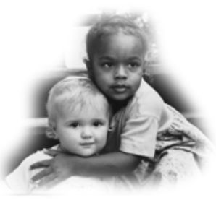
Ascoltare per Servire
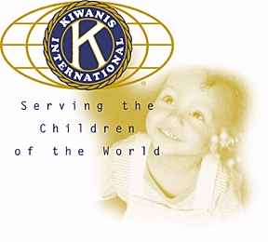

Costituzione:
Consegna Charter 24/04/1982
Club Sponsor Brescia Uno

Meeting: 2° e 4° Lunedì ore 20:00

Albergo Italia
Via Solaroli, 8
28100 Novara

Anno Sociale 2002-2003

Presidente

Nome Cognome
Via _______
28100 Novara
tel e fax
email

Presidente Eletto

Nome Cognome
Via _______
28100 Novara
tel e fax
email

Past Presidente

Nome Cognome
Via _______
28100 Novara
tel e fax
email

Segretario

Nome Cognome
Via _______
28100 Novara
tel e fax
email

Tesoriere

Nome Cognome
Via _______
28100 Novara
tel e fax
email

Cerimoniere

Nome Cognome
Via _______
28100 Novara
tel e fax
email

DISTRETTO ITALIA – SAN MARINO

Kiwanis Club Novara
e-mail k10615@email.it

